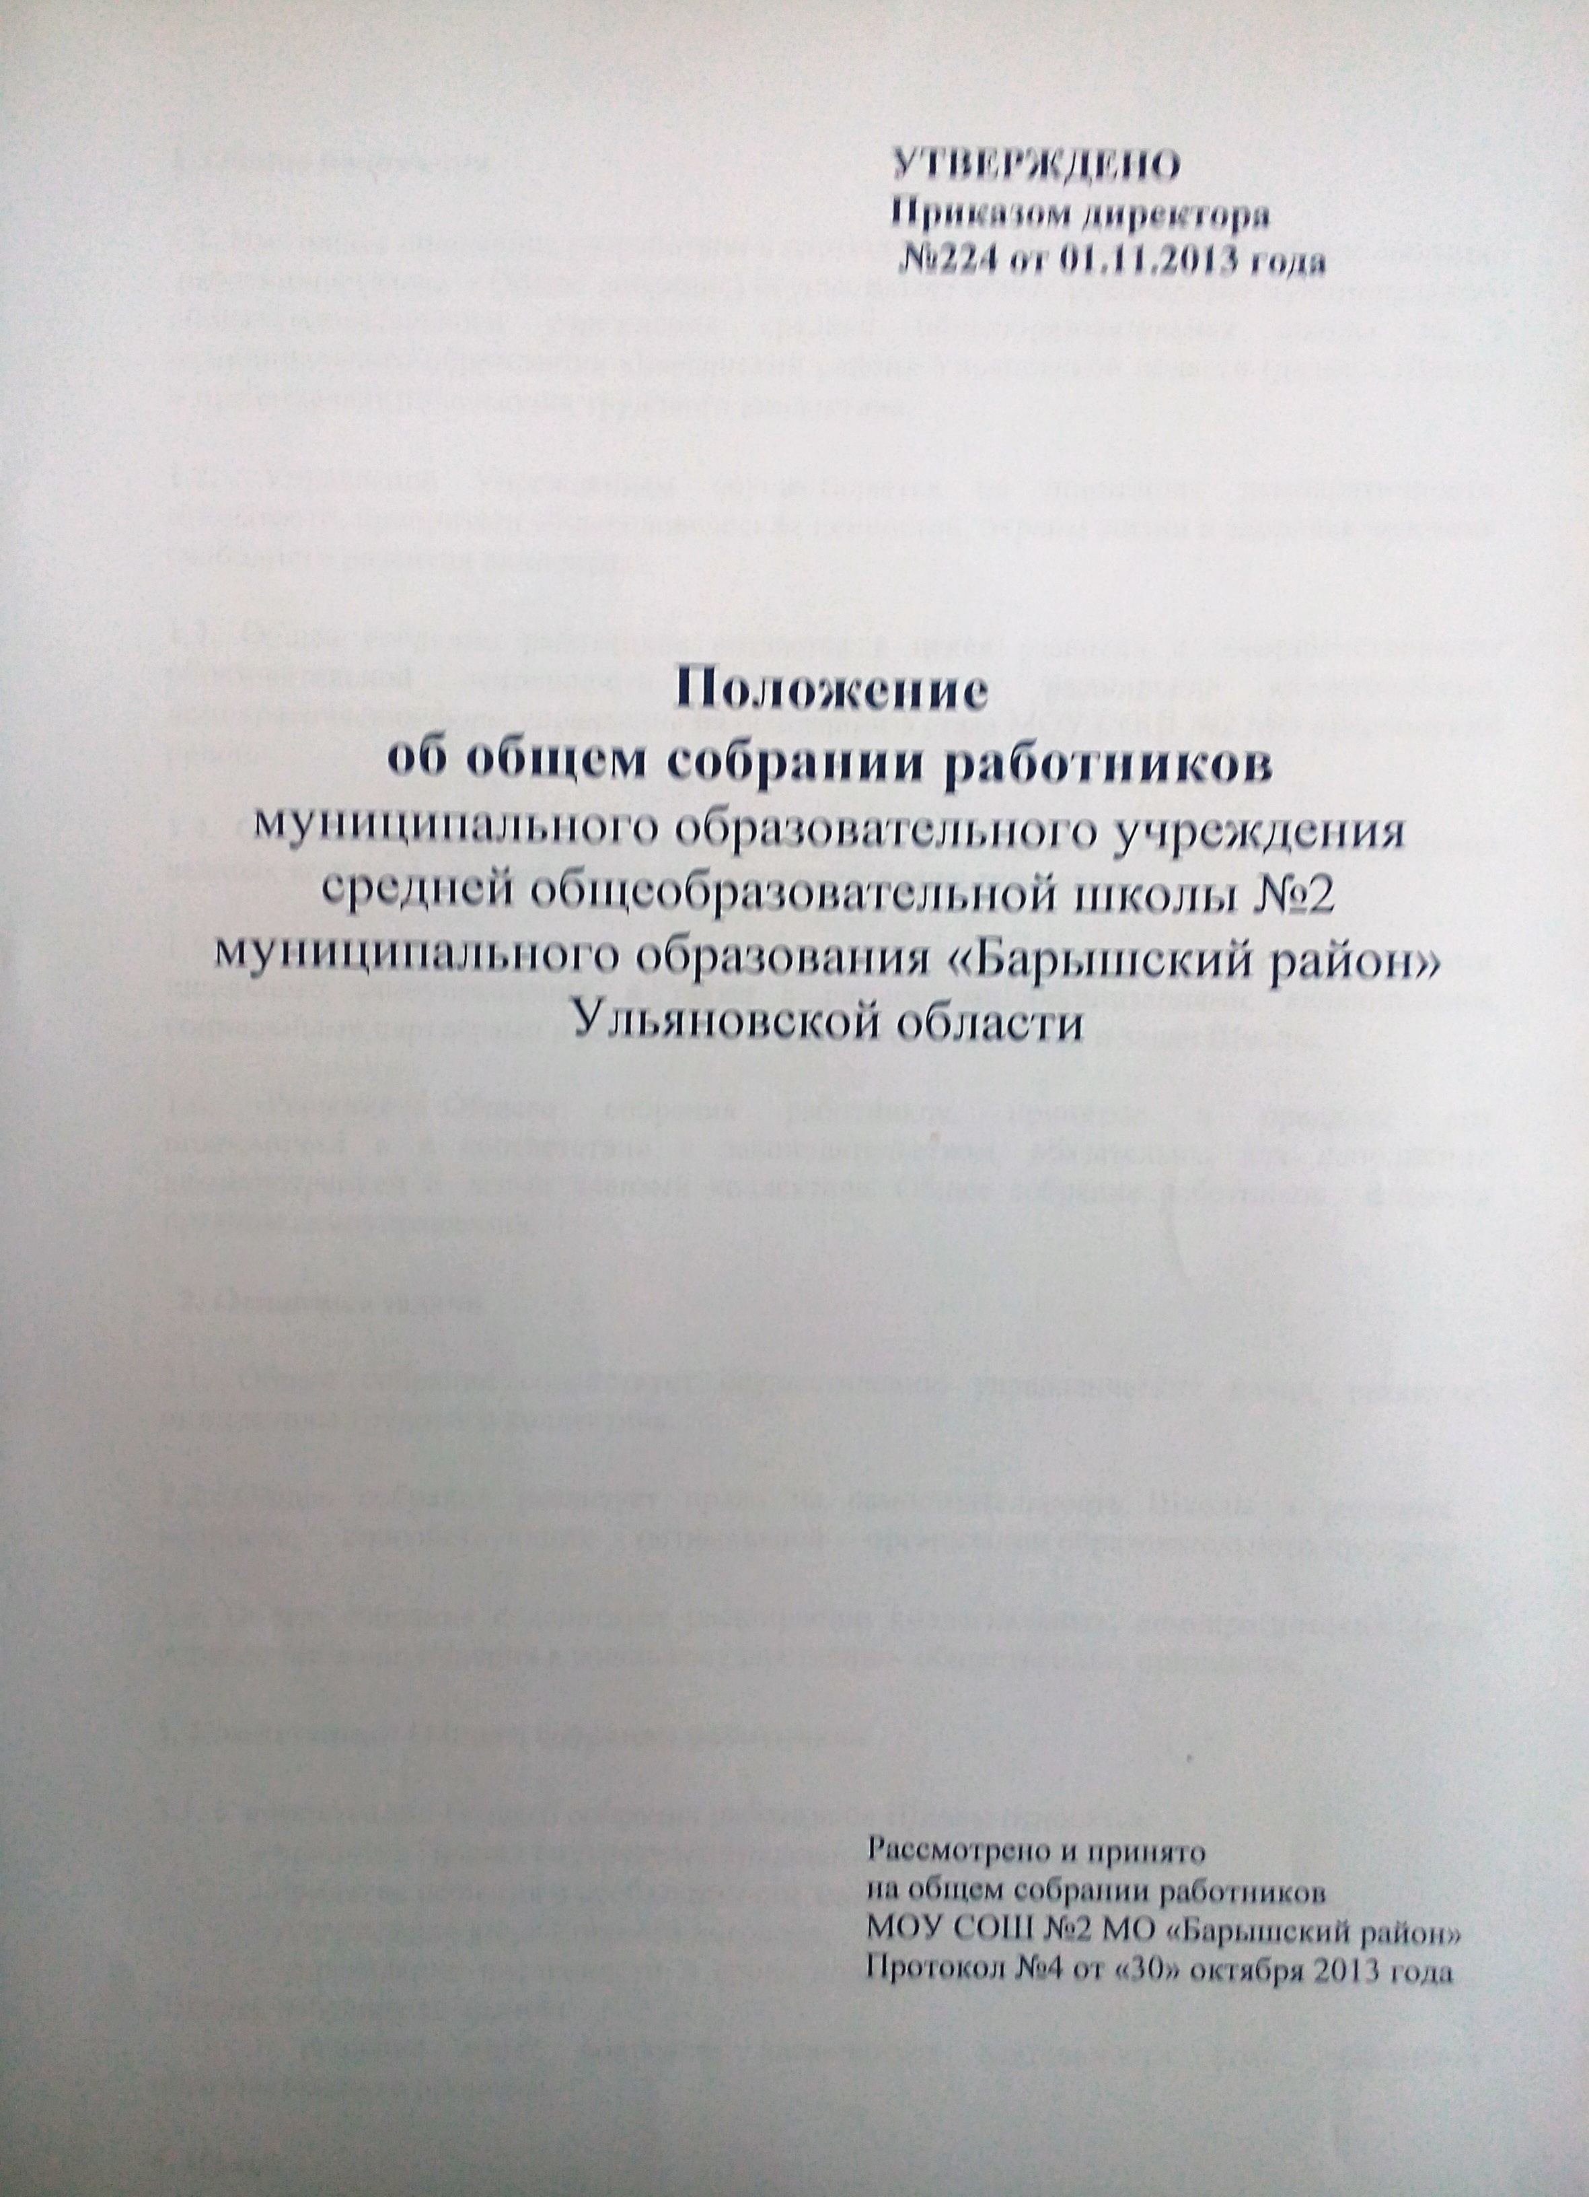

1. Общие положения.
1.1. Настоящее положение разработано в соответствии с Уставом школы. Общее собрание работников (далее - Общее собрание) осуществляет общее руководство муниципального общеобразовательного учреждения средней общеобразовательная школы № 2 муниципального образования «Барышский район» Ульяновской области (далее – Школа) и представляет полномочия трудового коллектива.
1.2. Управление Учреждением осуществляется на принципах демократичности, открытости, приоритета общечеловеческих ценностей, охраны жизни и здоровья человека, свободного развития личности.
1.3. Общее собрание работников создается в целях развития и совершенствования образовательной деятельности школы, а также расширения коллегиальных, демократических форм управления на основании Устава МОУ СОШ №2 МО «Барышский район»
1.4. Основной задачей Общего собрания работников является коллегиальное решение важных вопросов жизнедеятельности трудового коллектива школы.
1.5. Общее собрание работников работает в тесном контакте с другими органами школьного самоуправления, а также с различными организациями, являющимися социальными партнёрами в реализации образовательных целей и задач Школы.
1.6. Решения Общего собрания работников, принятые в пределах его полномочий и в соответствии с законодательством, обязательны для исполнения администрацией и всеми членами коллектива. Общее собрание работников является органом самоуправления.
2. Основные задачи
2.1. Общее собрание содействует осуществлению управленческих начал, развитию инициативы трудового коллектива.
2.2. Общее собрание реализует право на самостоятельность Школы в решении вопросов, способствующих оптимальной организации образовательного процесса.
2.3. Общее собрание содействует расширению коллегиальных, демократических форм управления и воплощения в жизнь государственно- общественных принципов.
3. Компетенции Общего собрания работников
3.1. К компетенции Общего собрания работников Школы относятся:
- принятие Правил внутреннего трудового распорядка Школы;
- принятие решения о необходимости заключения коллективного договора;
- утверждение коллективного договора;
- определение численности и срока полномочий комиссии по трудовым спорам Школы, избрание ее членов;
- решение иных вопросов, касающихся деятельности всех участников образовательного процесса.
4. Права
4.1. Общее собрание работников имеет право:
— участвовать в управлении школой;
— выходить с предложениями и заявлениями на Учредителя, в органы муниципальной и государственной власти, в общественные организации.

4.2. Каждый член Общего собрания работников имеет право:
— потребовать обсуждения Общим собранием любого вопроса, касающегося деятельности школы, если его предложение поддержит не менее одной трети членов собрания;
— при несогласии с решением Общего собрания высказать свое мотивированное мнение, которое должно быть занесено в протокол.
5. Состав и порядок работы
5.1. В состав Общего собрания входят все сотрудники, для которых школа является основным местом работы.
5.2. На заседание Общего собрания могут быть приглашены представители Учредителя, общественных организаций, органов муниципального и государственного управления. Лица, приглашенные на собрание, пользуются правом совещательного голоса, могут вносить предложения и заявления, участвовать в обсуждении вопросов, находящихся в их компетенции
5.3. Общее собрание работников правомочно, если на заседании присутствует более половины его членов.
5.4. Решение Общего собрания считается принятым, если за него проголосовало не менее 51% присутствующих.
5.5. Решение Общего собрания обязательно к исполнению для всех членов трудового коллектива Школы. Общее собрание работников собирается директором школы не реже двух раз в течение учебного года.
5.6. Общее собрание ведет председатель, избираемый из числа участников. На Общем собрании избирается также секретарь, который ведет всю документацию и сдает ее в архив в установленном порядке. Председатель и секретарь Общего собрания избираются сроком на один учебный год.
5.7. Председатель Общего собрания:
— организует деятельность Общего собрания;
— информирует членов трудового коллектива о предстоящем заседании
— организует подготовку и проведение заседания;
— определяет повестку дня;
— контролирует выполнение решений.
5.8. Собрание проводится по мере необходимости.
5.9. Внеочередной созыв Общего собрания может произойти по требованию директора школы или по заявлению 1/3 членов Общего собрания поданному в письменном виде.
6. Ответственность
6.1. Общее собрание несет ответственность:
— за выполнение, выполнение не в полном объеме или невыполнение закрепленных за ним задач и функций;
— соответствие принимаемых решений законодательству РФ, нормативно-правовым актам.
7. Документация и отчётность
7.1. Заседания Общего собрания оформляются протоколом, в которых фиксируется ход обсуждения вопросов, предложения и замечания участников Общего собрания. Протоколы подписываются председателем и секретарем.
7.2. Документация Общего собрания постоянно хранится в делах Школы и передается по акту.
7.3.Заседания Общего собрания оформляются протоколом. В книге протоколов фиксируются:
— дата проведения;
— количественное присутствие (отсутствие) членов трудового коллектива;
— приглашенные (ФИО, должность);
— повестка дня;
— ход обсуждения вопросов;
— предложения, рекомендации и замечания членов трудового коллектива
и приглашенных лиц;
— решение.
7.4.Протоколы подписываются председателем и секретарем Общего собрания.
7.5.Книга протоколов Общего собрания нумеруется постранично, прошнуровывается, скрепляется подписью заведующего и печатью школы.
7.6. Книга протоколов Общего собрания хранится в делах школы (50 лет) и передается по акту (при смене руководителя, передаче в архив).

